Hatszáz milliós biotechnológiai beruházás valósul meg a hátrányos helyzetű Tarnabodon és Szécsényben
Magyarországon egyedülálló biotechnológiai üzem épül a Heves vármegyei Tarnabodon. A több mint hatszáz millió forintnyi beruházás célja a világ egyik leghatékonyabb antioxidánsának előállítása, amely alapjául szolgál egy új és innovatív funkcionális ital kifejlesztésének.
A több szakmai elismeréssel is díjazott Funky Forest® 100%-os préslé és smoothie termékcsalád gyártója, a Házikó Farm Kft. sikeresen pályázott 2023-ban az Élelmiszeripari Beszállító-fejlesztési Program (ÉLIP BP) keretében, hogy technológiai fejlesztéseket valósítson meg egy innovatív ötlet megvalósítása érdekében. Az Agrárminisztérium által kiválósági díjjal elismert projekt célja egy egészséges alternatívát nyújtó funkcionális ital kifejlesztése és piaci bevezetése, amelynek hatóanyaga az algából kinyert astaxanthin.
Az astaxanthin egy rendkívül erős antioxidáns, amely többek között algák, élesztők, lazacok és rákfélék által termelt vörös pigment. Kiemelkedő biológiai tulajdonságai közé tartozik, hogy antioxidáns kapacitása jelentősen meghaladja a C-vitamin és az E-vitamin hatékonyságát. Az astaxanthin képes semlegesíteni a szabad gyököket, amelyek károsítják a sejteket és hozzájárulnak különböző betegségek kialakulásához.
A több mint hatszáz milliós beruházás egyrészt a Házikó Farm Kft. Szécsényben lévő telephelyén, másrészt - a technológiai beszállítóként kiválasztott Glia Kft. közreműködésével - a Heves vármegyei Tarnabodon valósul meg.
A Glia Kft. több mint két évtizedes tapasztalattal rendelkezik a biotechnológiai kutatás-fejlesztés területén, és számos sikeres projektet valósított meg a mezőgazdasági és ipari szektorban. A cég kiemelkedő szakértelemmel bír az innovatív technológiák, köztük az algaalapú biotechnológiai megoldások fejlesztésében.
A projekt technológiai beszállítójaként a fotobioreaktorok gyártásáért, leszállításáért és üzembe helyezéséért felel. A Tarnabodi Kísérleti Biotechnológiai Üzem a meglévő és épülő ipari infrastruktúrának, valamint az új, fenntartható technológiáknak köszönhetően lehetőséget biztosít az új technológia kialakítására.
A két Társaság működése hasonló értékrendszeren alapul, mindkét vállalat kiemelten törekszik a fenntarthatóság, az innováció és a társadalmi felelősségvállalás előmozdítására. A Házikó Farm Kft. a helyi alapanyagok felhasználásával, valamint a környezettudatos gyártási módszerekkel élen jár a fenntartható élelmiszeriparban. Hasonlóan, a Glia Kft. is elkötelezett a fenntartható biotechnológiai újítások mellett.
A két vállalat együttműködése nemcsak technológiai előrelépést jelent, hanem hozzájárul a hátrányos helyzetű települések fejlesztéséhez is.
A Házikó Farm Kft.-rőlA Házikó Farm Kft. 2020-ban fejezte be saját gyümölcsfeldolgozó üzemének építését Szécsényben. A helyszínválasztás tudatos döntés volt, mivel a vállalat számára kiemelten fontos, hogy alapanyagai helyi, nyomon követhető forrásból származzanak, valamint hogy hozzájáruljanak egy hátrányos helyzetű térség fejlődéséhez és a szakképzett munkaerő helyben tartásához.A Házikó Farm Kft. egyedi ízkombinációit úgy alakította ki, hogy az alapanyagok nagy részét a régió termelői biztosíthassák. A vállalat elkötelezett a fenntarthatóság és az ökológiai lábnyom minimalizálása mellett, így a gyártás során keletkező maradékokat a környező állatfarmok számára takarmányként hasznosítják. Egy regeneráló projekt keretében a préselt ribizli szárazanyag maradéka komposzt anyagként és talaj-építőként él tovább, hatalmas tápanyag utánpótlást biztosítva a következő generációs terményeknek.A Házikó Farm Kft. célja, hogy nagyrészt helyi alapanyagokból készült, természetes élelmiszereket állítson elő, különös figyelmet fordítva a természeti erőforrások megóvására. A vállalat a Funky Forest® termékcsalád révén vált ismertté. A Funky Forest® termékek több szakmai elismerést is kaptak, köztük az Év Innovatív Terméke díjat, ami a vállalat fenntarthatóság és innováció iránti elkötelezettségét jelzi. A Házikó Farm Kft. szoros együttműködést ápol a helyi termelőkkel, és kiemelten törekszik a társadalmi és környezeti fenntarthatóság előmozdítására.
A Glia Kft.-rőlA Glia Kutatás-Fejlesztési Innovációs Kft., mely a Glia Nova Zrt. egyik leányvállalata 2003 óta foglalkozik innovációs projektek megvalósításával, kiemelten a biotechnológia, a mezőgazdaság és az agrárinformatika területén. A vállalat számos mezőgazdasági és infrastrukturális fejlesztést valósít meg, különös figyelmet fordítva a fenntarthatóságra és a környezetvédelemre. Az egyik legkiemelkedőbb fejlesztési területük az alga-baktérium ko-kultivációs technológia, amely az algák és baktériumok együttes alkalmazását integrálja a mezőgazdasági és kommunális szennyvízkezelési folyamatokban. Ez az innovatív módszer nemcsak a környezeti fenntarthatóságot támogatja, hanem értékes biológiai termékeket is előállít.A Glia Nova Zrt. nemrégiben szerezte meg a biotechnológiai innovációban élenjáró Albitech Kft. többségi részesedését, amely a mezőgazdasági célú algatermelés egyik vezető képviselője Magyarországon.Tarnabodon a Felzárkózó Települések Program részeként a vállalat hosszú távú partnerként működik együtt a Máltai Szeretetszolgálattal. A Tarnabod 2.0 a Jövőgyár projekt keretében a Glia Kft. technológiai fejlesztései segítik a helyi közösség gazdasági felzárkóztatását, fenntartható gazdasági modellek és környezetbarát gyakorlatok kialakításával. Ezek az innovatív megoldások más településeken is alkalmazhatók, hozzájárulva a vidéki szegénység csökkentéséhez és a fenntartható vidékfejlesztéshez.
Az algából nyert astaxanthinrólAz astaxanthin egy rendkívül értékes vegyület, amely a karotinoidok xantofil családjába tartozik, és természetes antioxidánsként kiemelkedő szerepet játszik. Az astaxanthint elsősorban a Haematococcus pluvialis mikroalgából nyerik, amely különleges biotechnológiai eljárások segítségével nagy mennyiségű astaxanthint halmoz fel stressz hatására. Ez az anyag különleges tulajdonságai miatt széles körben alkalmazható, nemcsak az élelmiszer- és takarmányipar, hanem a kozmetikai és gyógyszeripban.Az astaxanthin az emberi szervezetben antioxidáns hatásával védi a sejteket a szabad gyökök káros hatásaitól, ezáltal lassítva az öregedési folyamatokat és támogatva az immunrendszert. Tudományos kutatások szerint az astaxanthin jelentős szerepet játszik a bőr védelmében az UV-sugárzás okozta károsodásokkal szemben, továbbá sikeresen alkalmazható különböző neurológiai betegségek (például az Alzheimer- és Parkinson-kór) kezelésében is.Az astaxanthinról továbbá ismert az is, hogy fokozza a sportteljesítményt, csökkenti az izmok helyreállítási idejét, és hozzájárul az állóképesség növeléséhez, így természetes szuper élelmiszerként is ismertté vált.
Sajtókapcsolat:
- Bognár Botond, ügyvezető
- Házikó Farm Kft.
- info@haziko.farm
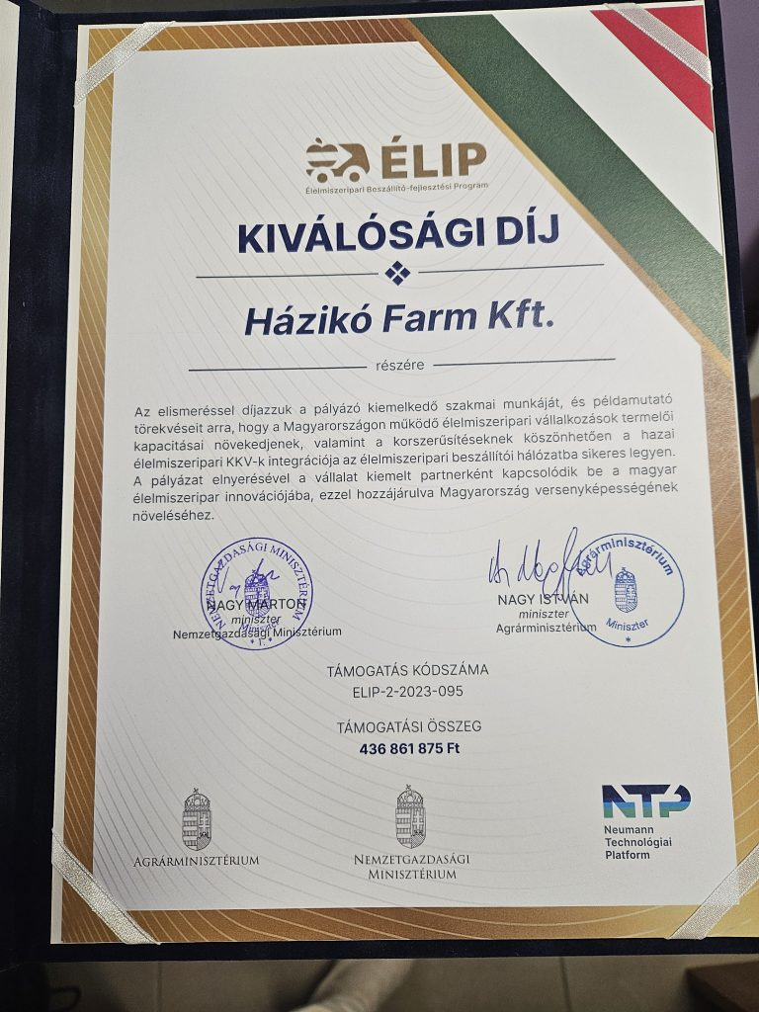 | © Házikó Farm Kft.
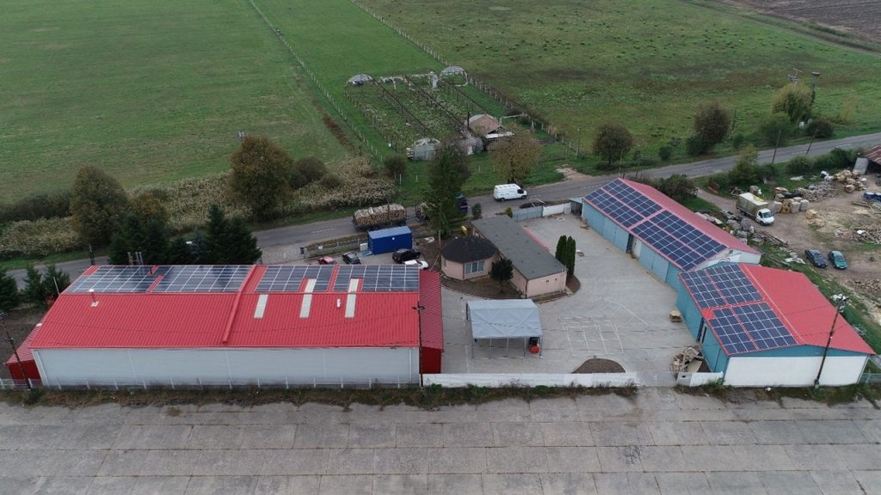 | © Házikó Farm Kft.
Eredeti tartalom: Házikó Farm Kft.
Továbbította: Helló Sajtó! Üzleti Sajtószolgálat
Ez a sajtóközlemény a következő linken érhető el:

